

CỘNG HÒA XÃ HỘI CHỦ NGHĨA VIỆT NAM

QCVN 60:2023/BTTTT

QUY CHUẨN KỸ THUẬT QUỐC GIA
VỀ BỘ PHÁT ĐÁP RA ĐA TÌM KIẾM VÀ CỨU NẠN HOẠT ĐỘNG TRONG BĂNG TẦN TỪ 9 200 MHz ĐẾN 9 500 MHz

National technical regulation
on radar transponders for search and rescue operating in the frequency band 9 200 MHz to 9 500 MHz

HÀ NỘI - 2023
Mục lục

1. QUY ĐỊNH CHUNG 5
1.1. Phạm vi điều chỉnh 5
1.2. Đối tượng áp dụng 5
1.3. Tài liệu viện dẫn 5
1.4. Chữ viết tắt 5
2. QUY ĐỊNH KỸ THUẬT 5
2.1. Đặc tính kỹ thuật của bộ phát đáp ra đa tìm kiếm và cứu nạn 5
2.1.1. Tần số 5
2.1.2. Phân cực 6
2.1.3. Tốc độ quét 6
2.1.4. Tín hiệu trả lời 6
2.1.5. Dạng quét 6
2.1.6. Xung phát xạ 6
2.1.7. e.i.r.p 6
2.1.8. Độ nhạy hiệu dụng của máy thu 6
2.1.9. Thời gian hoạt động 6
2.1.10. Khoảng nhiệt độ 6
2.1.11. Thời gian hồi phục sau khi kích thích 6
2.1.12. Độ cao hiệu dụng của ăng ten 6
2.1.13. Trễ giữa thời điểm thu tín hiệu ra đa và thời điểm bắt đầu phát 6
2.1.14. Độ rộng búp sóng đứng của ăng ten 6
2.1.15. Độ rộng búp sóng ngang của ăng ten 6
2.2. Phương pháp đo kiểm và kết quả yêu cầu 7
2.2.1. Tổng quan 7
2.2.2. Các tín hiệu đo kiểm 7
2.2.3. Độ nhạy máy thu 7
2.2.4. Các đặc tính quét 8
2.2.5. Công suất phát xạ 8
2.2.6. Đặc tính ăng ten 8
2.2.7. Thời gian hồi phục sau kích thích 8
2.2.8. Trễ giữa thời điểm thu tín hiệu ra đa và thời điểm bắt đầu phát 9
2.2.9. Bảo vệ lối vào máy thu 9
3. QUY ĐỊNH VỀ QUẢN LÝ 10
4. TRÁCH NHIỆM CỦA TỔ CHỨC, CÁ NHÂN 10
5. TỔ CHỨC THỰC HIỆN 10
Phụ lục A (Tham khảo) Cự ly phát hiện xa nhất của SART 11
Phụ lục B (Tham khảo) Ảnh hưởng của độ cao ăng ten và các vật chắn trên tàu tới cự ly phát hiện của SART 13
Phụ lục C (Quy định) Mã HS bộ phát đáp ra đa tìm kiếm và cứu nạn 18
Thư mục tài liệu tham khảo 19

Lời nói đầu
QCVN 60:2023/BTTTT thay thế QCVN 60:2011/BTTTT.
QCVN 60:2023/BTTTT do Viện Khoa học kỹ thuật Bưu điện biên soạn, Vụ Khoa học và Công nghệ trình duyệt, Bộ Khoa học và Công nghệ thẩm định, Bộ Thông tin và Truyền thông ban hành kèm theo Thông tư số /2023/TT-BTTTT ngày tháng năm 2023.

QUY CHUẨN KỸ THUẬT QUỐC GIA
VỀ BỘ PHÁT ĐÁP RA ĐA TÌM KIẾM VÀ CỨU NẠN
HOẠT ĐỘNG TRONG BĂNG TẦN TỪ 9 200 MHz ĐẾN 9 500 MHz
National technical regulation on radar transponders for search and rescue operating in the frequency band 9 200 MHz to 9 500 MHz

QUY ĐỊNH CHUNG

Phạm vi điều chỉnh
Quy chuẩn này quy định các chỉ tiêu kỹ thuật cơ bản của bộ phát đáp ra đa tìm kiếm và cứu nạn hoạt động trong băng tần từ 9 200 MHz đến 9 500 MHz.
Mã số HS của bộ phát đáp ra đa tìm kiếm và cứu nạn áp dụng theo Phụ lục C.

Đối tượng áp dụng
Quy chuẩn này áp dụng đối với các cơ quan, tổ chức, cá nhân Việt Nam và nước ngoài có hoạt động sản xuất, kinh doanh các thiết bị thuộc phạm vi điều chỉnh của quy chuẩn này trên lãnh thổ Việt Nam.

Tài liệu viện dẫn
IMO Resolution A.477 (XII): Performance standards for radar equipment.
IMO Resolution A.802 (19): Performance standards for survival craft radar transponders for use in search and rescue operations.
Safety of Life at Sea (SOLAS) Convention (1974) – Amendments concerning Radiocommunications for the Global maritime distress and safety system (GMDSS) (1988).
IMO Resolution MSC.192(79): Adoption of the revised performance standards for radar equipment;
IMO Resolution A.697(17): Performance standards for survival craft radar transponders for use in search and rescue operations.

Chữ viết tắt
SART | Bộ phát đáp ra đa tìm kiếm và cứu nạn | Search and Rescue Radar Transponder
nm | Hải lý | nautical mile
GMDSS | Hệ thống an toàn cứu nạn hàng hải toàn cầu | Global Maritime Distress and Safety System
IEC | Uỷ ban kỹ thuật điện tử quốc tế | International Electrotechnical Commission
ITU | Liên minh Viễn thông quốc tế | International Telecommunication Union
IMO | Tổ chức hàng hải quốc tế | International Maritime Organization

QUY ĐỊNH KỸ THUẬT

Đặc tính kỹ thuật của bộ phát đáp ra đa tìm kiếm và cứu nạn

Tần số
Từ 9 200 MHz đến 9 500 MHz.

Phân cực
Ngang hoặc tròn.

Tốc độ quét
200 MHz trong 5 μs, danh định.

Tín hiệu trả lời
Gồm 12 chu kỳ quét.

Dạng quét
Dạng răng cưa, thời gian quét thuận: 7,5 μs 1 μs.
thời gian quét ngược: 0,4 μs 0,1 μs.
tín hiệu trả lời bắt đầu tại chu kỳ quét ngược.

Xung phát xạ
100 μs danh định.

e.i.r.p
Không nhỏ hơn 400 mW (tương đương +26 dBm).

Độ nhạy hiệu dụng của máy thu
Nhỏ hơn -50 dBm (tương đương 0,1 mW/m²) (xem chú thích 1).

Thời gian hoạt động
96 h ở trạng thái chờ, sau đó, hoạt động phát tiếp sóng với thời gian 8 h nhận phát liên tục với một tần số lặp thu phát là 1 kHz.

Khoảng nhiệt độ
Môi trường: -20 ⁰C đến +55 ⁰C,
Lưu kho: -30 ⁰C đến +65 ⁰C.

Thời gian hồi phục sau khi kích thích
- μs hoặc thấp hơn.

Độ cao hiệu dụng của ăng ten
1 m (xem chú thích 2).

Trễ giữa thời điểm thu tín hiệu ra đa và thời điểm bắt đầu phát
0,5 μs hoặc thấp hơn.

Độ rộng búp sóng đứng của ăng ten
Ít nhất là 12,5⁰ so với mặt phẳng nằm ngang của bộ phát đáp ra đa.

Độ rộng búp sóng ngang của ăng ten
Đẳng hướng trong khoảng 2 dB.
CHÚ THÍCH 1:
- Độ nhạy hiệu dụng của máy thu tính cả tăng ích của ăng ten.
- Độ nhạy hiệu dụng của máy thu thấp hơn -50 dBm đối với các xung thăm dò của ra đa (xung trung bình và dài) > 400 ns.
- Độ nhạy hiệu dụng của máy thu thấp hơn -37 dBm đối với các xung thăm dò của ra đa (xung ngắn) ≤ 100 ns.
- Máy thu có khả năng hoạt động tốt trong trường bức xạ 28 dBW/m² từ ra đa theo Nghị quyết MSC.192(79) của IMO ở bất kỳ khoảng cách > 20 m.
CHÚ THÍCH 2:
- Độ cao hiệu dụng của ăng ten áp dụng cho các thiết bị yêu cầu bởi các Khuyến nghị II/6.2.2 và IV/7.1.3 trong các điểm sửa đổi năm 1988 của công ước SOLAS 1974.

Phương pháp đo kiểm và kết quả yêu cầu

Tổng quan
Các phép đo kiểm phải được thực hiện tại các vị trí đo do đơn vị đo kiểm chỉ định. Các nhà sản xuất phải thiết lập thiết bị và đảm bảo thiết bị hoạt động bình thường trước khi tiến hành đo kiểm.
Nguồn điện phải được cung cấp trong khi tiến hành đo kiểm bởi pin có sẵn trong thiết bị. Tuy nhiên, pin này có thể được thay thế bằng nguồn điện đo kiểm đối với một số phép đo kiểm chất lượng. Các nguồn điện này phải được sự thống nhất của nhà sản xuất và đơn vị đo kiểm.
Đo kiểm chức năng bao gồm các phép đo trong 2.2.4.
Trong phạm vi bật máy 5 min, các yêu cầu của quy chuẩn này phải được xác định.
Thiết bị cần đo kiểm phải được đo tại vị trí sử dụng các kỹ thuật trường phát xạ. Sơ đồ đo kiểm có thể thực hiện như trong Hình 1.

Các tín hiệu đo kiểm

Tín hiệu đo kiểm 1
Tín hiệu này là sóng mang xung có tần số lặp lại 3 kHz. Thời gian tăng lên và thời gian giảm xuống giữa các giá trị 10 % và 90 % của biên độ xung là 20 ns ± 5 ns. Khoảng thời gian các xung giữa các giá trị 90 % bằng 80 ns ± 10 ns.

Tín hiệu đo kiểm 2
Tín hiệu này là sóng mang xung có tần số lặp lại 1 kHz. Thời gian tăng lên và thời gian giảm xuống giữa các giá trị 10 % và 90 % của biên độ xung phải là 20 ns ± 5 ns. Khoảng thời gian các xung giữa các giá trị 90 % phải bằng 500 ns ± 50 ns.

Tín hiệu đo kiểm 3
Tín hiệu này là sóng mang xung có tần số lặp lại 1 kHz. Thời gian tăng lên và thời gian giảm xuống giữa các giá trị 10 % và 90 % của biên độ xung là 20 ns ± 5 ns. Khoảng thời gian các xung giữa các giá trị 90 % bằng 1 μs ± 0,1 μs.

Độ nhạy máy thu
(Áp dụng cho chỉ tiêu tại 2.1.8).

Phương pháp đo
Thiết bị cần đo kiểm được kích thích bởi tín hiệu đo kiểm 1 và tín hiệu đo kiểm 2 tại các tần số 9 200 MHz, 9 350 MHz và 9 500 MHz. Mức công suất của bộ tạo tín hiệu phải được tăng đến khi SART đáp ứng trên từng tần số.

Kết quả yêu cầu
Độ nhạy máy thu hiệu dụng (bao gồm cả tăng ích ăng ten) không nhỏ hơn -37 dBm đối với tín hiệu đo kiểm 1 và -50 dBm (tương đương với 0,1 mW/m² tại đầu vào ăng ten) đối với tín hiệu đo kiểm 2 (theo 2.1.8).

Các đặc tính quét
(Áp dụng cho chỉ tiêu tại 2.1.1, 2.1.3, 2.1.4, 2.1.5).

Phương pháp đo
Tín hiệu đo kiểm 2 được dùng cho SART.
Thực hiện đo các điểm cuối tần số/thời gian của quét.

Kết quả yêu cầu
SART phát ra chuỗi 12 quét tần số, mỗi chuỗi quét bao phủ dải tần từ 9 200 (0; -60) MHz đến 9 500 (+60; 0) MHz.
Thời gian quét thuận là 7,5 μs ±1 μs và thời gian quét ngược là 0,4 μs ± 0,1 μs.
Phần mờ của hiển thị quét nằm trong phạm vi ± 20 MHz của quét thẳng giữa các điểm 9 200 MHz và 9 500 MHz.

Công suất phát xạ
(Áp dụng cho chỉ tiêu tại 2.1.7).

Phương pháp đo
Tín hiệu đo kiểm 2 được dùng cho SART. SART được quay 360⁰ trong mặt phẳng ngang và ghi lại các mức tín hiệu thu được.

Kết quả yêu cầu
Tín hiệu nhỏ nhất thu được không nhỏ hơn 400 mW e.i.r.p (+26 dBm) (theo 2.1.7).
Các tín hiệu nhỏ nhất và lớn nhất phải nằm trong phạm vi 4 dB.

Đặc tính ăng ten
(Áp dụng cho chỉ tiêu tại 2.1.14 và 2.1.15).

Phương pháp đo
Tín hiệu đo kiểm 2 được dùng cho SART. SART phải được quay 360⁰ trong mặt phẳng ngang. Ghi lại các mức tín hiệu cao nhất và thấp nhất thu được từ SART thông qua ăng ten đo kiểm khi đường nhìn thẳng đến ăng ten đo kiểm với góc ± 12,5⁰ so với mặt phẳng nằm ngang.

Kết quả yêu cầu
Các tín hiệu ghi được tại góc ± 12,5⁰ so với mặt phẳng nằm ngang phải lớn hơn -2 dB so với tín hiệu quy định tại 2.2.5.2 (theo 2.1.14 và 2.1.15).

Thời gian hồi phục sau kích thích
(Áp dụng cho chỉ tiêu tại 2.1.11).

Phương pháp đo
Tín hiệu đo kiểm 3 được dùng cho SART. Mức tín hiệu này phải lớn hơn 3 dB so với ngưỡng độ nhạy được quy định tại 2.2.3. Tần số xung lặp lại của tín hiệu đo kiểm phải tăng đến khi SART đáp ứng hai kích thích liên tiếp bị lỗi.

Kết quả yêu cầu
Khoảng lặp lại xung (nghịch đảo của tần số lặp lại xung) trừ đi khoảng thời gian phát của SART phải bằng 10 µs hoặc ít hơn (theo 2.1.11).

Trễ giữa thời điểm thu tín hiệu ra đa và thời điểm bắt đầu phát
(Áp dụng cho chỉ tiêu tại 2.1.13).

Phương pháp đo
Tín hiệu đo kiểm 3 được dùng cho SART. Mức tín hiệu này phải lớn hơn 3 dB so với ngưỡng độ nhạy được quy định tại 2.2.3. Thời gian trễ giữa khởi đầu của xung kích thích và khởi đầu đường bao phát tại điểm 10 % phải được đo kiểm.

Kết quả yêu cầu
Thời gian trễ không vượt quá 0,5 µs (theo 2.1.13).

Bảo vệ lối vào máy thu
(Áp dụng cho chỉ tiêu tại 2.1.8).

Phương pháp đo
SART phải được đặt (sẵn sàng hoạt động) trong trường phát xạ (28 dBW/m²) của ra đa (phù hợp theo quy tắc của IMO A.477 (XII)) hoạt động trên dải tần 9 GHz, trên khoảng cách 20 m. Sau khi đo kiểm, tín hiệu ra của SART phải được nhìn thấy trên màn hình ra đa thích hợp.

Kết quả yêu cầu
SART phải hoạt động chính xác.
Phân tích phổ
Circulator
Bộ tạo tín hiệu
9,2 ~ 9,5 GHz
Máy đo tần số
Bộ chia
Bộ tách sóng đường bao
Osciloscope
Bộ tạo xung PRF
1 kHz đến 3 KHz

Bộ khuyếch đại
Bộ hạn chế
Osciloscope lưu trữ
lưu ảnh
Bộ phân biệt
SART
Bàn xoay
Ăng ten

Hình 1 - Sơ đồ tổ chức đo kiểm SART

QUY ĐỊNH VỀ QUẢN LÝ
3.1. Bộ phát đáp ra đa tìm kiếm và cứu nạn thuộc phạm vi điều chỉnh quy định tại 1.1 phải tuân thủ các quy định kỹ thuật tại quy chuẩn này.
3.2. Tần số hoạt động của thiết bị: Tuân thủ quy định về quản lý, sử dụng tần số vô tuyến điện tại Việt Nam.
3.3. Phương tiện, thiết bị đo: Tuân thủ các quy định pháp luật về đo lường.

TRÁCH NHIỆM CỦA TỔ CHỨC, CÁ NHÂN
Các tổ chức, cá nhân liên quan có trách nhiệm thực hiện các quy định về công bố hợp quy bộ phát đáp ra đa tìm kiếm và cứu nạn và chịu sự kiểm tra của cơ quan quản lý nhà nước theo các quy định hiện hành.

TỔ CHỨC THỰC HIỆN
5.1. Cục Viễn thông, Cục Tần số vô tuyến điện và các Sở Thông tin và Truyền thông có trách nhiệm tổ chức triển khai hướng dẫn và quản lý bộ phát đáp ra đa tìm kiếm và cứu nạn theo quy chuẩn này.
5.2. Quy chuẩn này được áp dụng thay thế cho quy chuẩn kỹ thuật quốc gia QCVN 60:2011/BTTTT “Quy chuẩn kỹ thuật quốc gia về bộ phát đáp ra đa tìm kiếm và cứu nạn”.
5.3. Trong trường hợp các quy định nêu tại quy chuẩn này có sự thay đổi, bổ sung hoặc được thay thế thì thực hiện theo quy định tại văn bản mới.
5.4. Trong quá trình triển khai thực hiện quy chuẩn này, nếu có vấn đề phát sinh, vướng mắc, các tổ chức và cá nhân có liên quan phản ánh bằng văn bản về Bộ Thông tin và Truyền thông (Vụ Khoa học và Công nghệ) để được hướng dẫn, giải quyết./.

(Tham khảo)

Cự ly phát hiện xa nhất của SART
Cự ly phát hiện xa nhất của SART với e.i.r.p đã cho hoặc đo được và với độ nhạy hiệu dụng khi làm việc với ra đa (theo Nghị quyết MSC.192(79) của IMO) có thể được xác định theo Hình A.1.
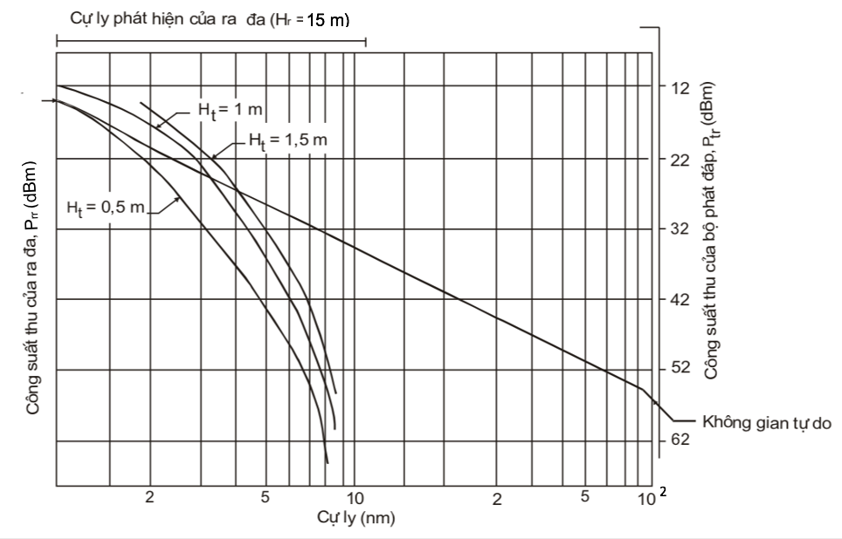
Hình A.1 - Xác định cự ly phát xạ xa nhất của SART
Các tham số của ra đa:
- Công suất phát: 25 kW;
- Tăng ích ăng ten: 30 dBi;
- Độ cao ăng ten: 15 m;
- Độ nhạy máy thu: -94 dBm.
Hình A.1 là các đường truyền sóng của các SART có độ cao 0,5 m; 1 m và 1,5 m khi biển lặng (độ cao sóng 0,3 m). Khi biển động, hệ số phản xạ giảm và các đường truyền sóng di chuyển về phía đường không gian tự do tùy theo sự khúc xạ của khí quyển. Với SART có độ cao 1 m, cự ly phát hiện xa nhất: ≥ 5 nm.
Phương pháp sử dụng Hình A.1 như sau:
- Tính công suất của tín hiệu thu được tại ra đa Pr ở khoảng cách 1 nm sử dụng công thức sau:
Pr = SART e.i.r.p. * Tăng ích ăng ten ra đa * (/4R)²
do đó Pr (dBm) = SART e.i.r.p. (dBm) - 87 dB;
- Từ đó xác định được điểm A trên thang đo công suất thu của ra đa và lập thang đo (10 dB trên một thang đo);
- Từ độ nhạy hiệu dụng của máy thu SART trên thang đo công suất thu của bộ phát đáp xác định được cự ly phát hiện xa nhất từ ra đa tới SART;
- Từ mức -94 dBm trên thang đo công suất tín hiệu thu được của ra đa xác định được cự ly phát hiện xa nhất từ SART tới ra đa;
Cự ly phát hiện xa nhất nhỏ hơn là cự ly phát hiện xa nhất của SART. Theo Nghị quyết A.697(17) của IMO, cự ly phát hiện xa nhất của SART ≥ 5 nm.

(Tham khảo)

Ảnh hưởng của độ cao ăng ten và các vật chắn trên tàu tới cự ly phát hiện của SART

B.1. Ảnh hưởng của độ cao ăng ten SART đối với cự ly phát hiện
Độ cao khi lắp đặt ăng ten thấp nhất là 1 m so với mặt biển để có cự ly phát hiện 5 hải lý theo Nghị quyết A.802 của IMO. Các phép đo thực tế phải xác nhận chỉ tiêu này.
Thực hiện các phép đo với các vị trí của SART với các chỉ tiêu như sau:
- SART nằm trên sàn tàu: cự ly phát hiện 1,8 nm,
- SART đứng trên sàn tàu: cự ly phát hiện 2,5 nm,
- SART nổi trên mặt nước: cự ly phát hiện 2,0 nm.
Ảnh hưởng của các vật chắn đối với tín hiệu SART
Các phép đo được thực hiện với SART được lắp trên phương tiện cứu sinh với độ cao ăng ten 1 m để xác định ảnh hưởng của các vật chắn trên tàu đối với tín hiệu SART.
B.2. Ảnh hưởng của phương tiện cứu sinh đến tín hiệu SART
Các phép đo được thực hiện với SART lắp trên phương tiện cứu sinh với chiều cao ăng ten 1 m để xác định ảnh hưởng của phần thân phương tiện cứu sinh và những người ngồi trên phương tiện đó có thể gây cản trở hay không.
- Hình B.1 đưa ra kết quả của các phép đo được thực hiện trên hai mẫu phương tiện cứu sinh SOLAS có tám người ngồi. Trong mỗi trường hợp, SART được đặt tại trung tâm của một bàn xoay trong một địa điểm mở và được kích hoạt bằng tín hiệu ra đa xung. Mỗi bộ phép đo được tiến hành khi có và không có phương tiện cứu sinh và "những người sống sót", giữ SART ở trung tâm của bàn xoay.
- Hình B.2 cho thấy các kết quả thu được từ SART được gắn trên cột ống lồng được lắp vào giá đỡ ăng ten của phương cứu sinh. Trong trường hợp này, ăng ten SART ngang bằng với mái che có hỗ trợ ống đỡ của phương tiện cứu sinh. Một trong các phương tiện ít ảnh hưởng đến tín hiệu SART, trong khi phương tiện kia (có carbon trong vật liệu của ống đỡ) gây ra sự sụt giảm tín hiệu qua một góc khoảng 30⁰.
- Hình B.3 cho thấy kết quả thu được với cùng một phương tiện cứu sinh, nhưng với một SART được thiết kế để treo trên ống đỡ, bên trong mái che của phương tiện cứu sinh. Tín hiệu bị mất ít hơn đã được ghi nhận do các ống carbon, vì tín hiệu chỉ đi qua các phần thẳng đứng. Tuy nhiên, sự sụt giảm cũng được ghi nhận do sự hiện diện của băng phản quang ở bên ngoài mái che. Trên một phương tiện cứu sinh, tín hiệu bị suy giảm nghiêm trọng ở một góc rất nhỏ, do ở gần một bộ pin Lithium gắn trên tán để cung cấp năng lượng cho đèn vị trí phương tiện.
- Hình B.4 cho thấy hiệu ứng triệt tín hiệu do một người sống sót giữ SART trong tầm tay gây ra. Tuy nhiên, trong trường hợp này, chiều cao của SART chỉ là 0,5 m.
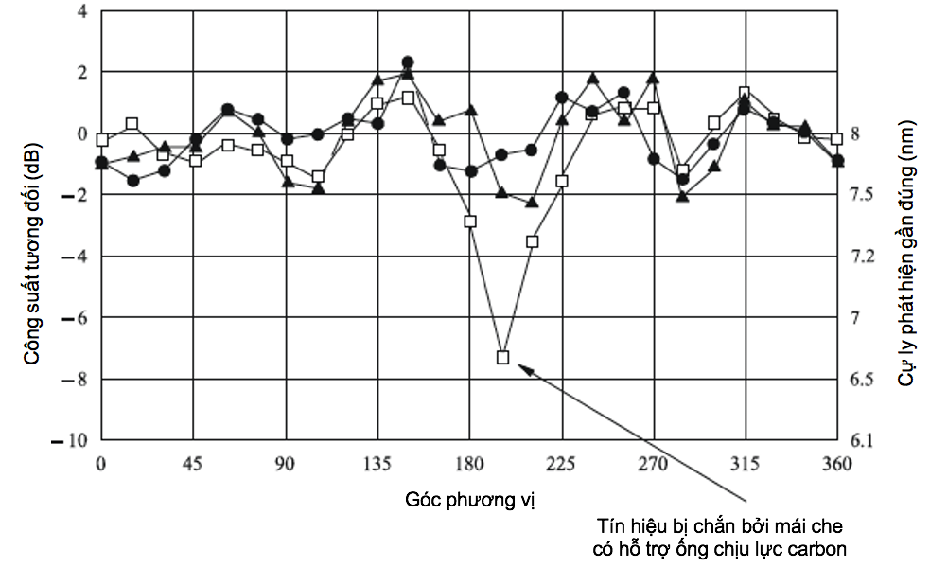

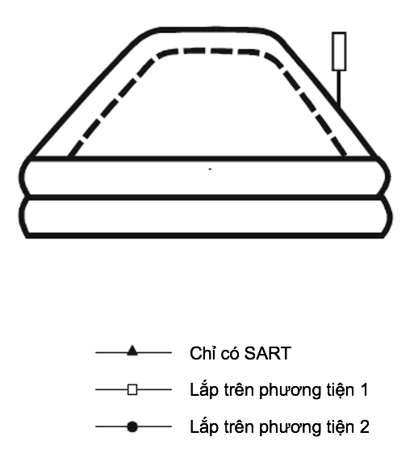
Hình B.1 - SART có gắn cực

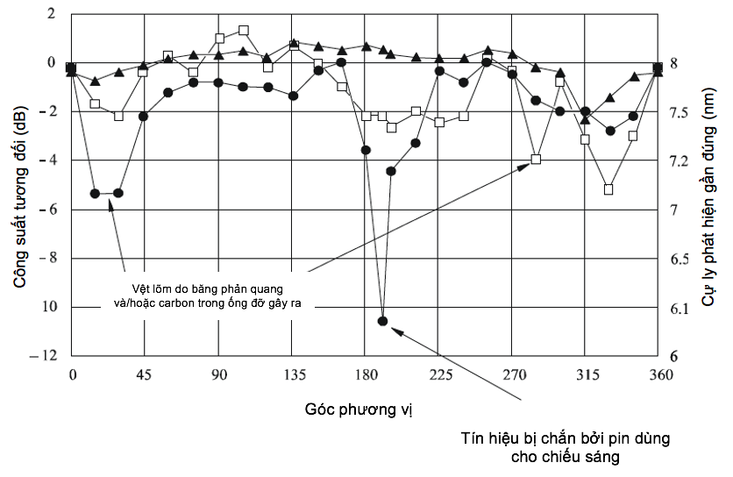
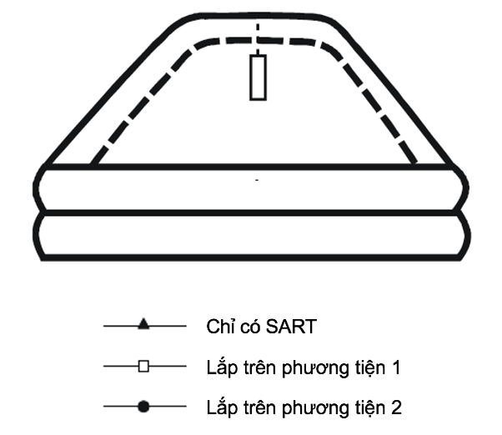
Hình B.2 - SART lắp trong phương tiện cứu sinh

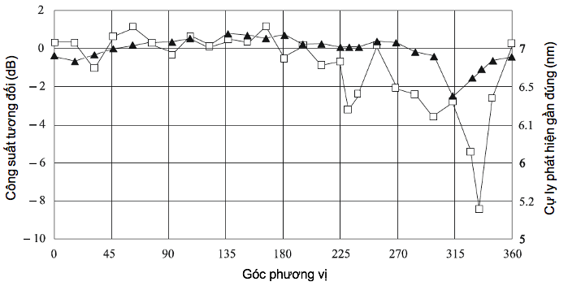

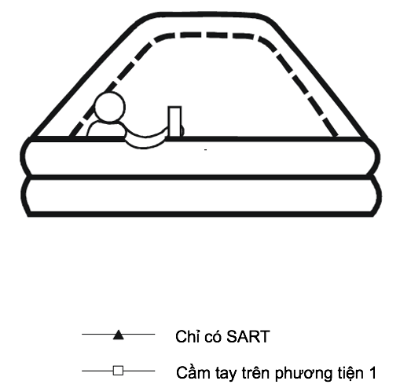
Hình B.3 – SART cầm tay
- Trong mỗi hình trên, cự ly phát hiện gần đúng được đưa ra. Các giá trị này được tính toán về mặt lý thuyết giả định cự ly phát hiện 8 nm cho SART có chiều cao 1 m và phạm vi 7 nm cho chiều cao 0,5 m.
- Từ các số liệu có thể thấy rằng hiệu suất tốt nhất đã đạt được với SART được gắn trên cột khi việc giảm cự ly phát hiện do phương tiện cứu sinh thường không lớn hơn 0,5 nm. Trong tất cả các trường hợp, tính năng bị suy giảm trong các vùng hẹp từ 1,5 đến 2,0 nm nhưng trong thực tế đối với các phương tiện cứu sinh di chuyển trên biển, đây sẽ không phải là vấn đề nghiêm trọng trong quá trình vận hành. Sự suy giảm trong Hình 4 do một người gây ra sẽ không đáng kể vì một người ngồi trong phương tiện cứu sinh có chiều cao thấp hơn 1 m.
- Các kết quả trên thu được khi phương tiện cứu sinh khô ráo (như trong môi trường đo kiểm). Bảng 1 đưa ra tổn thất lan truyền đối với vải dù che và ống dẫn khí được sử dụng trong một số đồ thủ công sinh tồn của các nhà sản xuất khác nhau. Hai mục cuối cùng đưa ra sự mất mát khi vật liệu được phun nước biển. Có thể thấy rằng trong trường hợp xấu nhất, tổn thất bổ sung đối với vật liệu ướt là 3,35 dB, tương đương với cự ly được phát hiện bị giảm đi một khoảng 0,5 nm.
Phép đo | Mẫu | Độ dày  (mm) | Trọng lượng  (kg/m²) | Suy hao đường truyền (dB) so với độ nghiêng của máy che
 |  |  |  | Độ nghiêng
 |  |  |  | $\text{θ}$ = 0⁰ | $\text{θ}$ = 30⁰ | $\text{θ}$ = 45⁰ | $\text{θ}$ = 60⁰
1 | Vải che của nhà sản xuất A | 0,18 | 0,22 | 0 | -0,1 | -0,2 | 0
2 | Vải ống khí của nhà sản xuất A | 0,53 | 0,7 | -0,05 | -0,05 | -0,3 | -0,2
3 | Vải che của nhà sản xuất B | 0,25 | 0,27 | 0 | -0,1 | -0,15 | -0,05
4 | Vải ống khí của nhà sản xuất B | 0,57 | 0,67 | 0 | -0,4 | -0,4 | -0,45
5 | Vải che của nhà sản xuất C | 0,26 | 0,3 | -0,2 | -0,5 | -0,3 | -0,4
6 | Vải ống khí của nhà sản xuất C | 0,54 | 0,67 | -0,6 | -1,4 | -1,9 | -2,4
7 | Phun nước muối (4,8 %  NaCl) trên “1” | – | – | -0,35 | -0,55 | -0,95 | -1,1
8 | Phun nước muối (4,8 %  NaCl) trên “3” | – | – | -1,3 | -1,9 | -2,6 | -3,4
Tần số đo kiểm: 9,4 GHz.
Kích thước mẫu đo: 600 x 800 mm.
B.3. Kết luận
Các phép đo cho thấy, SART được lắp đặt đúng cách sẽ đạt được cự ly phát hiện theo yêu cầu của IMO, thậm chí cho phép tạo ra các hiệu ứng bao phủ của phương tiện cứu sinh. Không nhất thiết phải lắp đặt SART cao hơn 1 m so với mặt nước biển. Trong trường hợp đặc biệt, nếu độ cao tăng thêm có thể khiến việc lắp đặt khó khăn. Trong tương lai, việc lắp đặt ăng ten được cải tiến có thể giúp tăng thêm cự ly phát hiện.
- Các phép đo không xem xét ảnh hưởng của bộ phản xạ ra đa đến hiệu suất SART nhưng việc này có thể làm suy giảm nghiêm trọng các phản hồi của SART. Không nên triển khai SART và bộ phản xạ ra đa trên cùng một phương tiện cứu sinh vì bộ phản xạ có thể che khuất SART.

(Quy định)

Mã HS bộ phát đáp ra đa tìm kiếm và cứu nạn
TT | Tên sản phẩm, hàng hóa theo QCVN | Mã số HS | Mô tả sản phẩm, hàng hóa
01 | Bộ phát đáp ra đa tìm kiếm và cứu nạn | 8517.62.59 | Bộ phát đáp ra đa hoạt động trong băng tần từ 9 200 MHz đến 9_500 MHz với mục đích tìm kiếm và cứu nạn (thiết bị truyền dẫn kết hợp với thiết bị thu).

Thư mục tài liệu tham khảo
- ITU-R Recommendation M.628-5 (03/2012): Technical characteristics for search and rescue radar transponders.
- IEC 61097-1 (2007-05): Global maritime distress and safety system (GMDSS) - Part 1: Radar transponder - Marine search and rescue (SART) - Operational and performance requirements, methods of testing and required test results

